國家發展委員會 新聞稿
109年12月份景氣概況

發布日期：110年1月27日
發布單位：經濟發展處
109年12月景氣對策信號綜合判斷分數為34分，較上月增加4分，燈號轉呈黃紅燈；景氣領先、同時指標持續上升，反映國內經濟增溫。
受惠於電子與資通訊產品接單暢旺，遠距商機持續發酵、消費性電子新品拉貨動能強勁，以及5G通訊與高效能運算等新興科技應用需求續增，加以農曆春節年前備貨效應，帶動12月外貿、生產及金融面指標持續擴增，廠商信心亦持續回升。
展望未來，由於武漢肺炎(COVID-19)疫情帶動遠距商機需求延續，且隨5G通訊、車用電子等新興科技應用持續擴展，加以國內半導體進階產能陸續開出，出口動能可望續溫；投資方面，國內外科技業廠商持續加大在台供應鏈投資，且台商回流與外商接續來台投資，均有助推升國內投資動能。惟武漢肺炎變種疫情肆虐，各國重啟嚴格管控措施，恐限制全球經濟復甦步伐，加上美中貿易及科技紛爭不確定性仍存，後續發展仍須審慎關注，並妥為因應。

1.景氣對策信號（詳圖1、圖2）
109年 12月為34分，較上月增加4分，燈號轉呈黃紅燈。9項構成項目中，貨幣總計數M1B、股價指數及製造業營業氣候測驗點皆由黃紅燈轉呈紅燈，分數各增加1分；工業生產指數由綠燈轉呈黃紅燈，分數增加1分；其餘5項燈號不變。個別構成項目說明如下：
- 貨幣總計數M1B變動率：由上月14.3%增至16.3%，燈號由黃紅燈轉呈紅燈。
- 股價指數變動率：由上月15.9%增至20.4%，燈號由黃紅燈轉呈紅燈。
- 工業生產指數變動率：由上月下修值6.6%增至7.7%，燈號由綠燈轉呈黃紅燈。
- 非農業部門就業人數變動率：年增率0.01%，與上月持平，燈號續呈藍燈。
- 海關出口值變動率：由上月4.7%增至7.6%，燈號續呈綠燈。
- 機械及電機設備進口值變動率：由上月6.5%減至4.5%，燈號續呈綠燈。
- 製造業銷售量指數變動率：由上月下修值8.7%減至7.3%，燈號續呈黃紅燈。
- 批發、零售及餐飲業營業額變動率：由上月上修值6.7%增至7.4%，燈號續呈黃紅燈。
- 製造業營業氣候測驗點：由上月下修值103.0點增至106.2點，燈號由黃紅燈轉呈紅燈。
2.景氣指標
(1)領先指標
- 領先指標不含趨勢指數為107.33，較上月上升1.07%（詳表1、圖3）。
- 7個構成項目經去除長期趨勢後，6項較上月上升，包括外銷訂單動向指數、製造業營業氣候測驗點、實質半導體設備進口值、股價指數、實質貨幣總計數M1B、工業及服務業受僱員工淨進入率；僅建築物開工樓地板面積較上月下滑。
(2)同時指標
- 同時指標不含趨勢指數為104.96，較上月上升1.11%（詳表2、圖4）。
- 7個構成項目經去除長期趨勢後，全部較上月上升，包括批發、零售及餐飲業營業額、實質機械及電機設備進口值、實質海關出口值、製造業銷售量指數、工業生產指數、電力（企業）總用電量、非農業部門就業人數。
(3)落後指標
- 落後指標不含趨勢指數為98.14，較上月上升0.01%（詳表3、圖5）。
- 5個構成項目經去除長期趨勢後，3項較上月上升，分別為失業率、全體金融機構放款與投資、金融業隔夜拆款利率；其餘2項較上月下滑，包括製造業單位產出勞動成本指數、製造業存貨價值。

聯 絡 人：經濟發展處吳明蕙處長、郭重附科長
聯絡電話：(02)2316-5851、5346

下次發布日期為 110年3月3日（星期三）下午4時

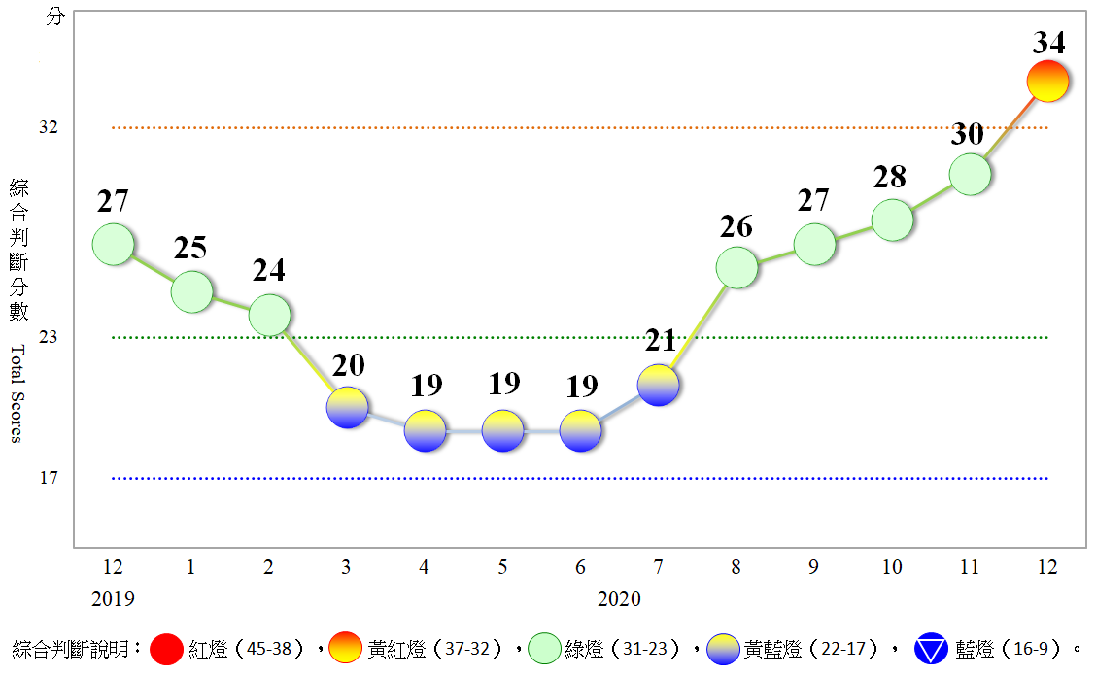
圖1 近1年景氣對策信號走勢圖

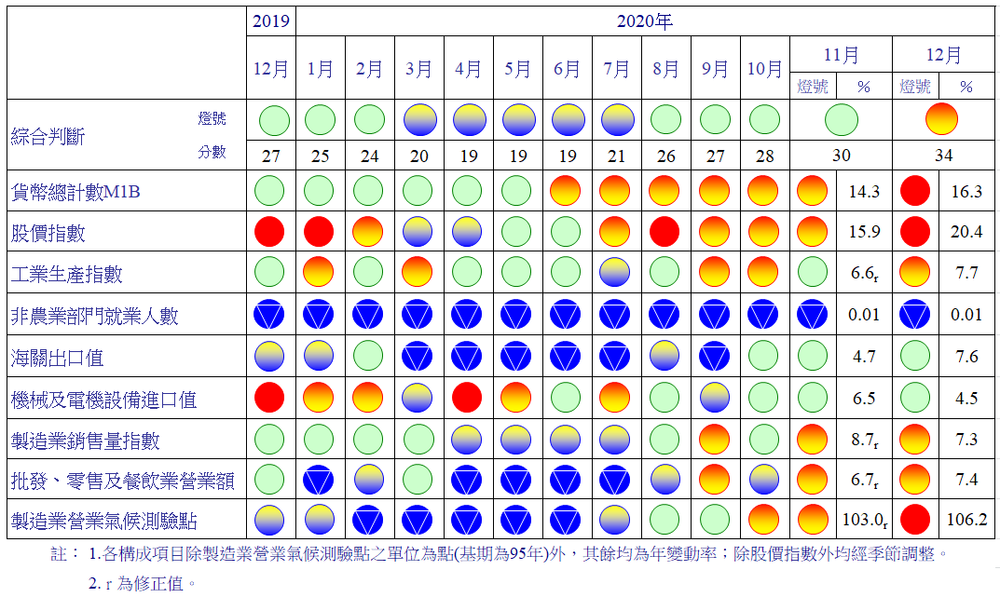
圖2 一年來景氣對策信號

表1 景氣領先指標
指數
項 目 | 109年 (2020)
 | 6月 | 7月 | 8月 | 9月 | 10月 | 11月 | 12月
不含趨勢指數 | 99.31 | 100.78 | 102.28 | 103.70 | 105.00 | 106.20 | 107.33
較上月變動 (%) | 1.26 | 1.48 | 1.50 | 1.38 | 1.26 | 1.14 | 1.07
構成項目¹
外銷訂單動向指數² | 98.61 | 99.78 | 100.83 | 101.73 | 102.51 | 103.17 | 103.76
實質貨幣總計數M1B | 100.24 | 100.44 | 100.63 | 100.84 | 101.06 | 101.30 | 101.55
股價指數 | 99.70 | 99.91 | 100.13 | 100.35 | 100.58 | 100.82 | 101.08
工業及服務業受僱員工淨進入率³ | 99.36 | 99.72 | 100.08 | 100.38 | 100.61 | 100.79 | 100.94
建築物開工樓地板面積⁴ | 100.01 | 100.20 | 100.39 | 100.52 | 100.58 | 100.56 | 100.47
實質半導體設備進口值 | 99.41 | 99.29 | 99.31 | 99.45 | 99.68 | 99.95 | 100.26
製造業營業氣候測驗點 | 99.10 | 99.72 | 100.36 | 100.98 | 101.55 | 102.12 | 102.68
註：1.本表構成項目指數為經季節調整、剔除長期趨勢，並平滑化與標準化後之數值。以下表同。
2.外銷訂單動向指數採用以家數計算之動向指數。
3.淨進入率＝進入率—退出率。
4.建築物開工樓地板面積僅包含住宿類（住宅）、商業類、辦公服務類、工業倉儲類4項統計資料。
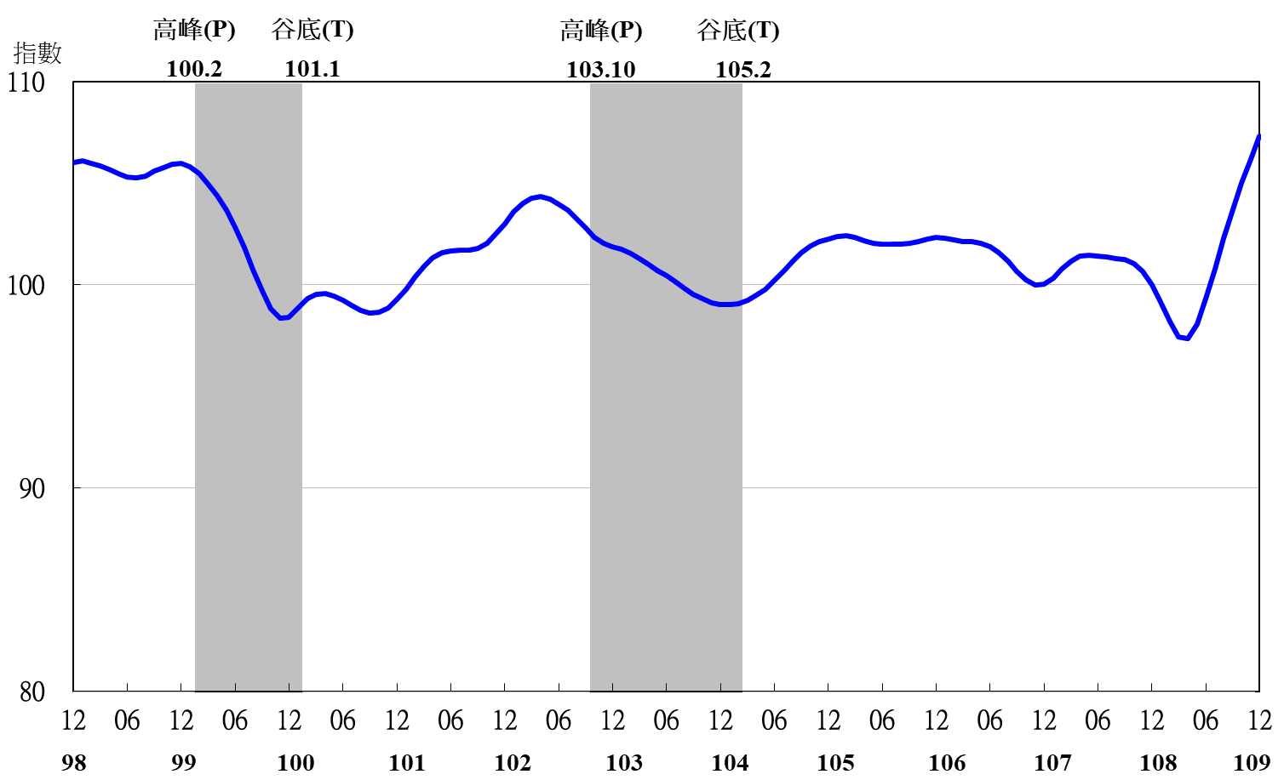

圖3 領先指標不含趨勢指數走勢圖

註：陰影區表景氣循環收縮期，以下圖同。
表2 景氣同時指標
指數
項 目 | 109年 (2020)
 | 6月 | 7月 | 8月 | 9月 | 10月 | 11月 | 12月
不含趨勢指數 | 98.42 | 99.20 | 100.27 | 101.45 | 102.63 | 103.81 | 104.96
較上月變動 (%) | 0.36 | 0.80 | 1.07 | 1.18 | 1.17 | 1.15 | 1.11
構成項目
工業生產指數 | 99.70 | 99.88 | 100.14 | 100.44 | 100.75 | 101.05 | 101.37
電力(企業)總用電量 | 99.35 | 99.62 | 99.97 | 100.33 | 100.64 | 100.89 | 101.10
製造業銷售量指數 | 99.51 | 99.89 | 100.34 | 100.80 | 101.22 | 101.62 | 102.00
批發、零售及餐飲業營業額 | 98.60 | 99.12 | 99.75 | 100.43 | 101.09 | 101.80 | 102.52
非農業部門就業人數 | 99.46 | 99.39 | 99.35 | 99.34 | 99.34 | 99.35 | 99.36
實質海關出口值 | 99.46 | 99.83 | 100.31 | 100.80 | 101.31 | 101.75 | 102.15
實質機械及電機設備進口值 | 99.58 | 99.61 | 99.74 | 99.95 | 100.26 | 100.64 | 101.05

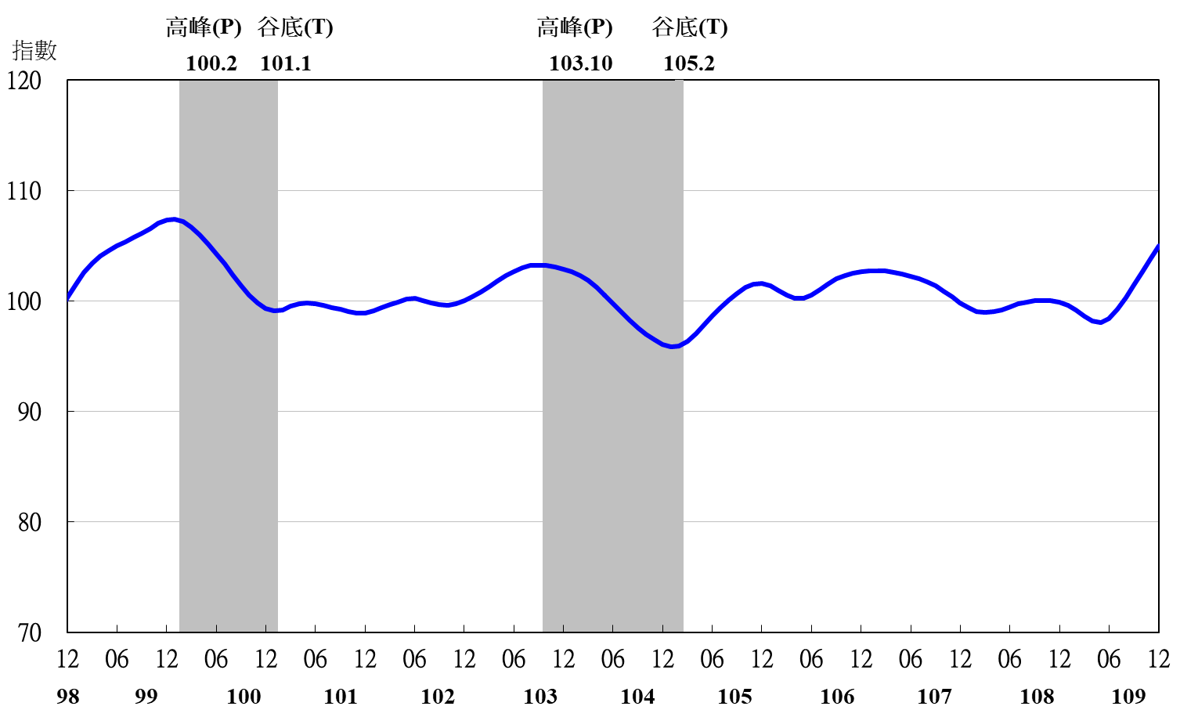圖4 同時指標不含趨勢指數走勢圖

表3 景氣落後指標
指數
項 目 | 109年 (2020)
 | 6月 |  | 7月 | 8月 | 9月 | 10月 | 11月 | 12月
不含趨勢指數 | 98.58 | 98.44 |  | 98.32 | 98.22 | 98.16 | 98.14 | 98.14
較上月變動 (%) | -0.20 | -0.14 |  | -0.12 | -0.10 | -0.06 | -0.03 | 0.01
構成項目
失業率¹ | 99.26 | 99.42 |  | 99.64 | 99.88 | 100.10 | 100.31 | 100.51
製造業單位產出勞動成本指數 | 99.26 | 98.98 |  | 98.75 | 98.56 | 98.41 | 98.27 | 98.13
金融業隔夜拆款利率 | 99.93 | 99.92 |  | 99.92 | 99.92 | 99.93 | 99.94 | 99.95
全體金融機構放款與投資 | 100.49 | 100.57 |  | 100.61 | 100.63 | 100.66 | 100.71 | 100.79
製造業存貨價值 | 99.56 | 99.45 |  | 99.30 | 99.12 | 98.94 | 98.78 | 98.65
註：1.失業率取倒數計算。

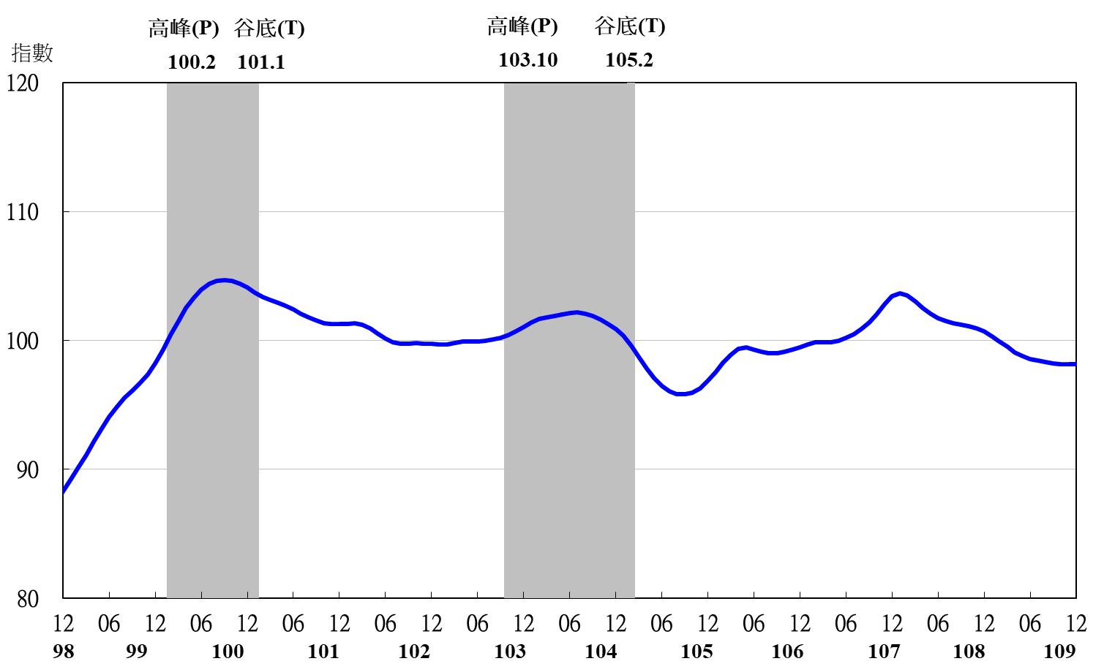
圖5 落後指標不含趨勢指數走勢圖

